正当防卫案件分析
--对社会公平正义的深度思考
[概要]本文从“昆山反杀案”入手，解释了当时的案发经过，然后从当事人的角度去考虑正当防卫判定结果的正确性与否，接着指出刑法第二十条的原型，并从时间条件的紧迫性和限度条件的适当性两方面分析，最终指出正当防卫的判定应当符合人民心中对社会公平正义的期许，并总结意义
[关键字]正当防卫、昆山反杀案、第二十条、公平正义
[正文]
说到正当防卫，许多人第一时间想到的都是当年火爆全网的“昆山反杀案”，让我们把视野拉回到2018年8月27日晚上九点半，一起回顾一下主要发生事件。当时主人公于海明在下班后骑自行车回家，路途中遇到一个红灯，他就在非机动车道上缓慢骑着，旁边是一辆大巴车，后面是一辆宝马，宝马却直接驶上非机动车道，与于海明相撞，事后，车内下来一位白衣男子和一位女生，他们将于海明的车搬离了非机动车道，期间貌似发生了一些口角，但并没有爆发大的冲突，但是后来司机下来，也就是事件的另一主人公刘海龙，他下车后就径直走向于海明，并对他拳脚相向，一会后见于海明好像并没有服软，也没有表现出害怕，便从车中取出了一把开了刃的大砍刀，然后飞速冲向于海明，对着他的后脖子就是一刀，之后又是多次挥刀，于海明本能反躲，挥了差不多四五刀之后，龙哥的刀脱手了，掉在了马路上，被于海明抢过后对着刘海龙的肚子捅了两刀，龙哥倒地后又补一刀，之后龙哥想逃回车中，于海明追了上去，最后龙哥倒在了绿化带里，110和120随后赶到，最终龙哥因伤势过重失血过多死亡，整个过程就是这些。该起事件在当时引起了广泛关注和热议，有人认为整个伤人的过程具有连续性，反击行为属于正当防卫，也有人认为后续的追砍是故意伤人，属于防卫过当。在案发后第五天昆山警方给出了最终结论：于海明的行为属于正当防卫，不负刑事责任。以下是判决依据：
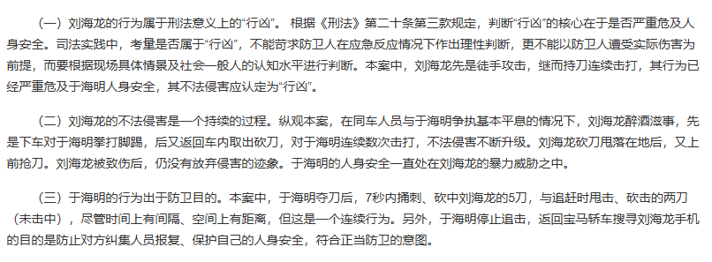这样的结果属实是大快人心，在过去的案件中，好人在防卫过程中害死了坏人，通常会被判为防卫过当，而这起案件却终于改变了过去“谁死伤谁有理”“谁闹谁有理”的结局，还天下众多“于海明”一个公道，这也是为什么“昆山反杀案”被认定为正当防卫案件中的里程碑，这对我们大多数人都是有意义的，因为谁都想象不到哪天会不会在路上遇到像“龙哥”这样的人，试想一下，你是一位兢兢业业勤勤恳恳的打工人，身上所背负的是家里人的希望，你每天打工加班只为妻儿的生活，在某一天却遇到了一个凶神恶煞蛮不讲理的糙汉，他无故对你辱骂，欺压着你的弱小和不敢反抗，我们怒斥回击，却遭到更严重的毒打，在反抗中不小心侵害了他，最终结果却还要我们各自承担，这是多么的无理，多么的不公，如果当初于海明被判入狱，那么等待他的不仅仅是一个人的失望，更是整个社会的失望，他的得了病的儿子，他的在外打工的妻子，又由谁来照顾？法的制定是依乎情理的，是符合民众内心期许的规范。在刑法第二十条中，规定了正当防卫的标准：
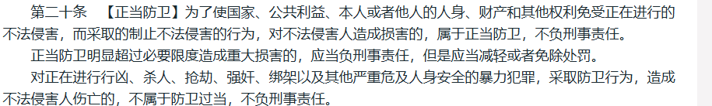
罗翔老师曾说，对此条法律争议最大的就是时间条件的紧迫性和限度条件的适当性。正当防卫必须发生在不法侵害的正在进行过程中，但是什么是正在进行过程中？这个问题带给我很大思考，难道说只有在对方击打你殴打你时你才能反击，别人停手了你就必须也跟着停手吗？不应该是这样的，判断法律正确性与否的同时，我们更应该设身处地的带入被害人视角去看，而不是带着全知视角的理性人去看，在昆山反杀案中，龙哥中刀后逃跑，可谁也不知道他会不会去打电话叫更多人反击，会不会在车里还藏了一把枪，我们代入于海明的视角来看，我们是十分害怕的，我们本身就是受害者，是勤苦工作安分守己的老实人，在当时那么紧急的情况下，追上去可能是出于本能的反击，我们不应该把这个当作是防卫过当的判定。2020年9月，《最高人民法院、最高人民检察院、公安部关于依法适用正当防卫制度的指导意见》中指出，对于不法侵害是否已经开始或者结束，应当立足防卫人在防卫时所处的情境，按照社会公众的一般认知，依法做出合乎情理的判断，不能苛求防卫人。在电影《第二十条》中，王永强看到妻子被性侵，自己无奈被锁门口，无法反击，等到侵犯者结束性侵后，才被解开锁链，后来发生争执，在侵犯者准备去车中取刀后王永强才起身拿起剪刀反击，代入王永强的视角，看到妻子被性侵，我们怎么可能无动于衷，再回到一开始的问题，什么是不法侵害的正在进行过程中，我觉得应该充分考虑防卫者当时所处的情境以及他本身的情感，只有身临其境，代入防卫人的立场，我们才能更公平公正地看待整个事件。第二点就是限度条件的适当性，正当防卫超过必要限度造成重大损害的应负刑事责任，这一点我觉得也应该代入防卫者的角度才能更公平地看待，比方说，如果某个晚上你走在路上遭遇抢劫，赶紧逃跑，对方持刀追赶，为避免被追赶上，你捡起路边的石头向他砸去，不慎砸到了他的眼睛导致失明，我们需不需要负责？我并不觉得需要，代入被害人的视角，或许我当时只是想砸他的腿，让他不要再追赶我了，或许我只是想让他知难而退，却没想到造成了这样的结果，在实际法律的审判中，我们也应当充分考虑防卫人的防卫目的，这样才能做到正确公正的判决，切勿弗了人民大众对社会公平正义的心愿。
诸如“昆山反杀案”这样正当防卫的案件还有很多，“于欢辱母案”“河北邢台董民刚案”“云南丽江唐雪案”等等，这里不做过多讲解，但无一例外最终都被判决为正当防卫，这样的结果是符合民众所望社会所望的，正如《第二十条》中所讲，“这部中华人民共和国刑法，一共452条法条，从头到尾写的就是四个字，公平正义”
在这个纷繁复杂的世界里，每一次正当防卫的判定，都是对社会公平正义的一次深刻诠释。它告诉我们，法律不应是冷冰冰的条文，而应是温暖人心的力量，它应当站在每一个平凡而坚强的个体身后，成为他们最坚实的后盾。我们将始终铭记“昆山反杀案”这一里程碑式的案件，以及众多类似案件所带来的启示：在正义的天平上，每个人的生命与尊严都等值无量。愿我们的社会，能在每一次公正的判决中，更加坚定地走向光明，让公平正义的阳光，照亮每一个角落。
[参考文献]
1、检察日报-先锋周刊 牛旭东 李君瑞 翟焜 2024-03-01
2、检察日报 史兆琨 2023-02-06
3、江苏检察 王媛 2018-09-01
4、罗翔说刑法 罗翔 2024-02-17

